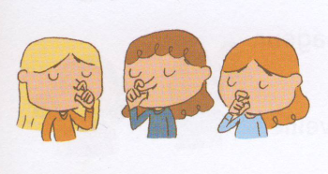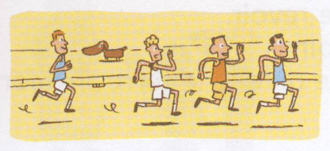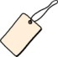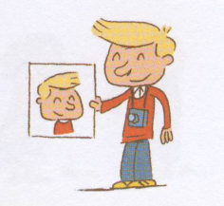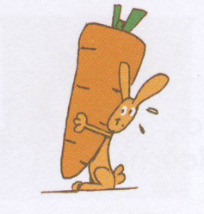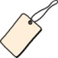d

Elle suce son pouce.

Elles sont encore petites.

Elles sucent encore leur pouce.

Elle est assise par terre.

Ils courent dans la rue.

Il court dans la rue.

Les quatre sportifs se reposent.

Dans une minute, ils seront arrivés.

i http://ouestmoncrayon.eklablog.com i

**Observe bien chaque dessin, puis barre les phrases qui ne peuvent pas aller avec lui**

**Compétence**: comprendre le sens d’une phrase.

Prénom : ___________________________

J’associe des phrases et des images

i http://ouestmoncrayon.eklablog.com i

Il est content parce que la photo est belle.

Ils regardent la photo.

La photo est belle parce qu’il est content.

Il est content qu’elle soit réussie.

Le lapin est plus gros que la carotte.

La carotte est plus grosse que le lapin.

La carotte a été déterrée par le lapin.

Il va les manger.

**Observe bien chaque dessin, puis barre les phrases qui ne peuvent pas aller avec lui**

**Compétence**: comprendre le sens d’une phrase.

Prénom : ___________________________

J’associe des phrases et des images